**Отчётполабораторнойработе3**

**Дисциплина: Архитекура компьютера**

Эмаимо Елиджах Джон

Содержание

0.1 Цель работы 1

0.2 Задание 1

0.3 Выполнение лабораторной работы 1

0.4 Задание для самостоятельной работы 4

0.5 Выводы 6

0.6 Список литературы 6

# 0.1 Цель работы

Целью работы является освоение процедуры оформления отчетов с помощью легковесного языка разметки Markdown.

# 0.2 Задание

1. Заполнение отчета по выполнению лабораторной работы №4 с помощью языка разметки Markdown
2. Задание для самостоятельной работы

# 0.3 Выполнение лабораторной работы

Открываю терминал и перехожу в каталог курса сформированный при выполнении лабораторной работы 2:

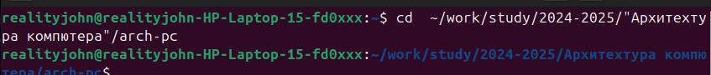

## Рис 3.0

Обновляю локальный репозиторий, скачав изменения из удаленного репозитория с помощью команды git pull:



## Рис 3.1

Перехожу в каталог с шаблоном отчета по лабораторной работе 3 с помощью cd :

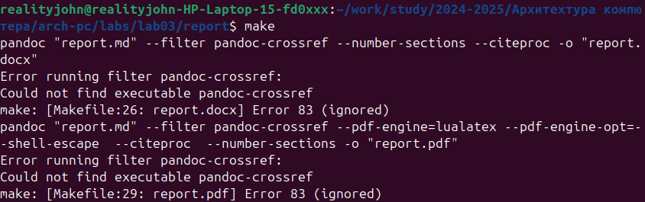

## Рис 3.2

Компилирую шаблон с использованием Makefile, вводя команду make:

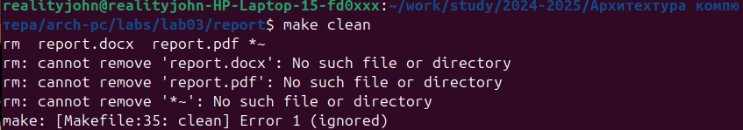

## Рис 3.3

Проверяю корректность полученных файлов:

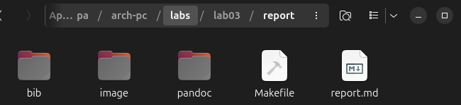

## Рис 3.4

Удаляю полученный файлы с командой make clean и проверяю:

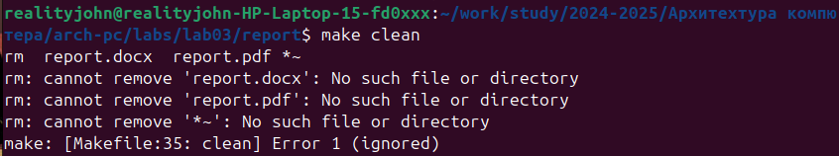

## Рис 3.5

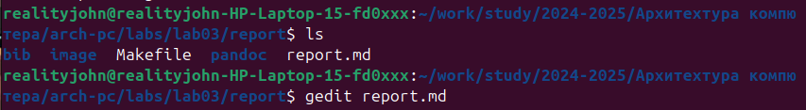

## Рис 3.6

Открываю файл report.md и изучаю его:

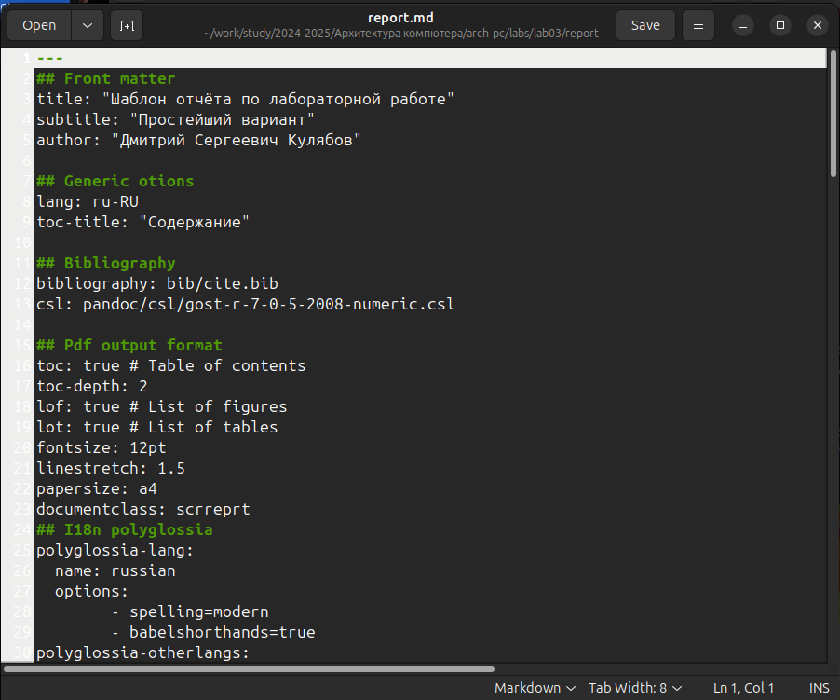

## Рис 3.7

Копирую файл с новым названием с помощью cp:

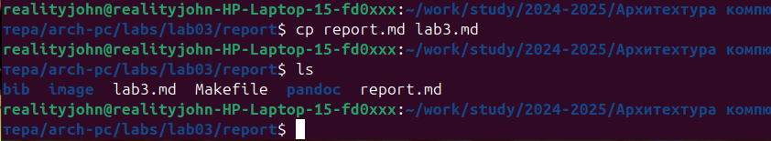

## Рис 3.8

Заполняю отчет с помощью Markdown в скопированном файле:

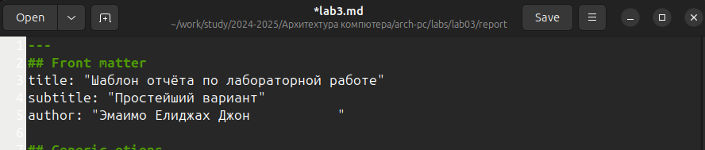

*Рис 3.9*

# 0.4 Задание для самостоятельной работы

1. Перехожу в директорию lab02/report с помощью cd, чтобы там заполнять отчет по второй лабораторной работе:

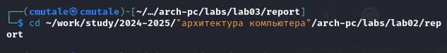

## Рис 4.0

Там превращаю существующий .odt файл в .md файл:



## Рис 4.1

Открываю файл с помощью gedit и начинаю заполнять отчет:



## Рис 4.2

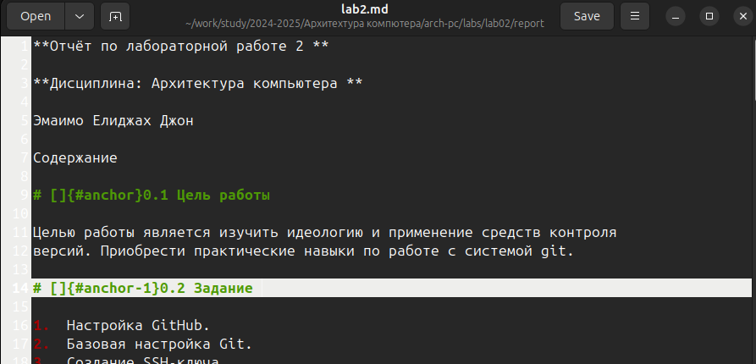

## Рис 4.3

Удаляю предыдущий файл отчета:



## Рис 4.4

Компилирую файл с отчетом по лабораторной работе и проверяю:

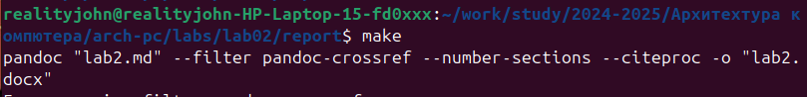

## Рис 4.5



## Рис 4.6

Удаляю report.docx и report.pdf:



## Рис 4.7

2.Добавляю файлы на GitHub с помощью git add и сохраняю изменения с помощью commit. Отправлялю файлы на сервер с помощью команды git push:

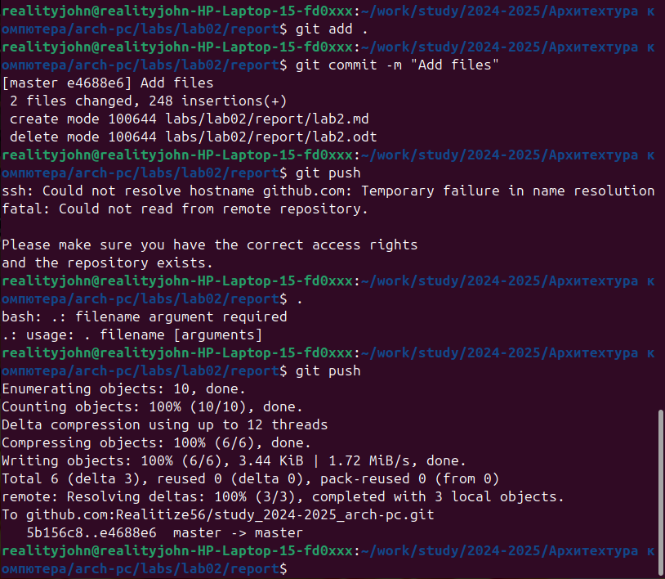

*Рис 4.8*

# 0.5 Выводы

В результате выполнения данной лабораторной работы я освоила процедуры оформления отчетов с помощью языка разметки Markdown

# 0.6 Список литературы

Архитектура ЭВМ